GRAAD 9 KAALVUIS TEEN TONNE ROTS oorvertel deur Wendy Maartens
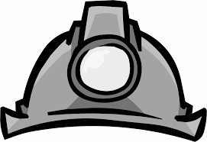
AFRIKAANS |  | ENGELS
belofte
benoud
beroemd
beseerdes
buitewêreld
deursettingsvermoë
gevaarlike werk
grawe
iets uitsonderliks
kamer van mynwese
koplamp
mediese behandeling
reddingsgeselskap
rotsstorting
skag
soebat
suurstof
uitgang
uitgrawe
vasberade
wolkekrabber
Intrige
Die intrige is al die gebeure (plot) in die verhaal.
Terwyl jy lees, let op hoe die verskillende gebeure met mekaar verband hou of skakel (link).
Die gebeure vorm ’n storielyn:
- Aan die begin van die verhaal word karakters aan jou bekend gestel (exposition).
- Die verhaal ontwikkel (develop) deurdat jy meer lees van wat gebeur.
- Die verhaal word interessant gemaak deur spanning wat opbou en die konflik tussen karakters.
- Tydens die klimaks (climax) bereik die verhaal ’n hoogtepunt in spanning.
- Die afloop en ontknoping (denouement and conclusion) is die uiteinde van die verhaal en jy lees hier hoe die spanning minder word (afloop) en die konflikte opgelos word (ontknoping).
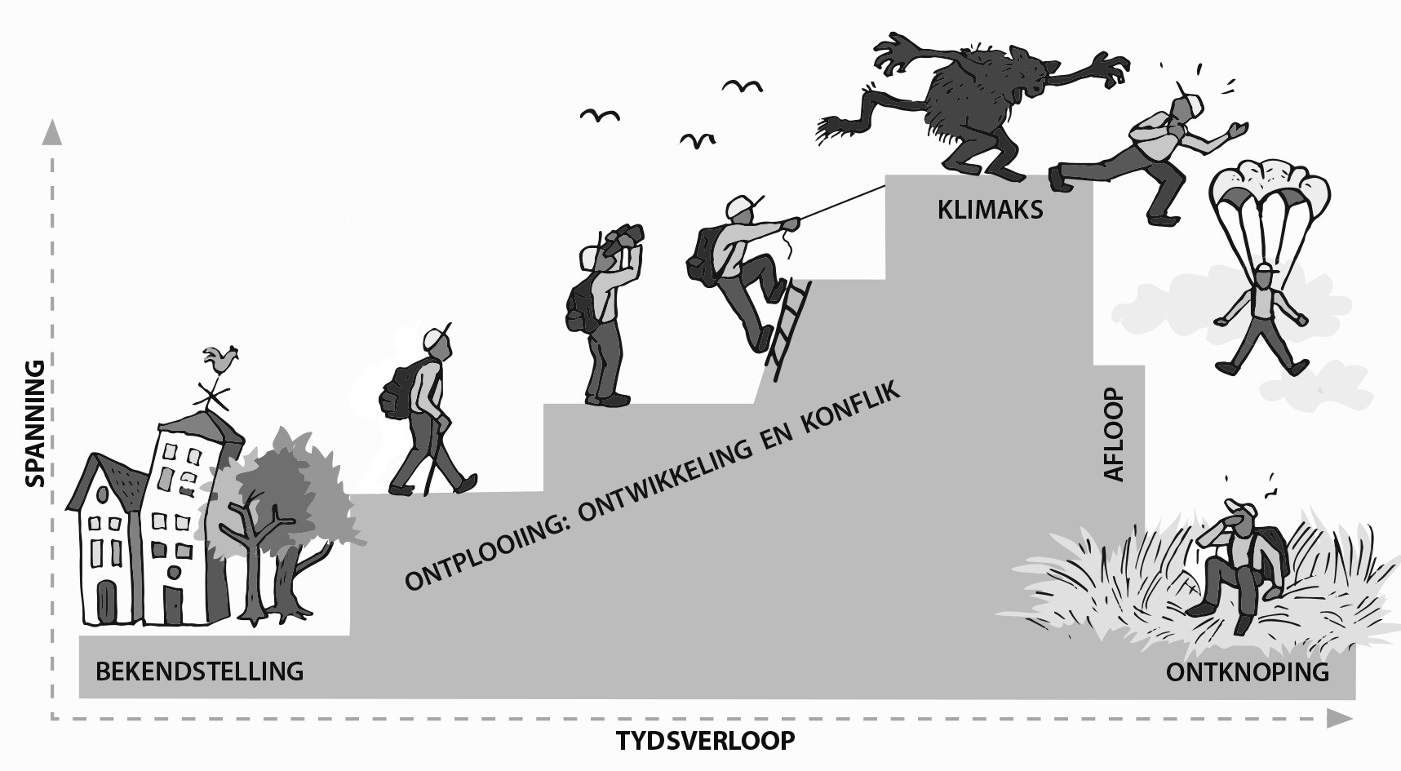
Konflik
’n Mens kry twee tipes konflik in ’n verhaal:
- Innerlike konflik kom binne ’n karakter voor wanneer iemand onseker of ongelukkig is, en nie weet wat om te kies nie.
- Uiterlike konflik kom tussen karakters voor wanneer hulle stry, vassit of baklei. Uiterlike konfl ik kan gesien of gehoor word.
1 | Wie is die hoofkarakter in hierdie verhaal?
 | Richard Simelane
2 | Waar het Richard gewerk?
 | City Deep-goudmyn
3 | Hoe weet ons dat Richard se werk gevaarlik is?
 | Richard het al‘n paar vriende in mynongelukke verloor.
4 | Wanneer was daar ’n rotsstorting?
5 | Watter beeldspraak kom in die onderstaande reël voor?
 | Die dak en die mure van die tonnel tuimel soos ’n kaarthuis ineen?
 | Vergelyking
6 | Wie almal was in die tonnel?
 | Richard, sy skofbaas en 22 ander mynwerkers.
7 | Watter beeldspraak kom in die onderstaande reël voor?
 | ...is daar skielik ’n gerammel en ’n geweldige slag.
 | Klanknabootsing
8 | Sê of die volgende WAAR of ONWAAR is. Gee ’n rede vir jou antwoord.
 | Richard het sy linkerbeen in die rotsstorting verloor.
 | Onwaar. Hy het slegs ’n paar kneuplekke gehad.
9 | Wat het Richard hulle gebruik om te kan sien?
 | koplampe
10 | Waarom was die tonnel donker?
Daat was baie stof in die tonnel.
Dit is ondergronds.
11 | Hoe weet ons dat Richard die mynwerker met die ernstig beseerde voet probeer gerusstel het? Noem TWEE dinge.
 | Hy het hom probeer gerusstel dat alles sal regkom. Hy het hom water gegee.
12 | Waarom het hy die mynwerker se koplamp geneem?
 | Hy het gesê hul moet een lamp op ’n slag brand wat hy hety nie geweet hoe lang hul ondergrond sou wees nie.
13 | Hoe weet ons dat die mynwerker bang was?
 | Rivhard moet hul gerusstel dat die rotse nie weer sal intuimel en op hul val nie.
14 | Hoeveel van die mynwerkers het die rotsstorting oorleef?
 | 20 mynwerkers
15 | Hoe het die skofbaas en drie van die mynwerkers gesterf?
 | Rotse het op hulle geval.
16 | Waarom sou dit vir Richard-hulle moeilik wees om in die tonnel te oorleef? Noem 3 dinge wat hul lewens in gevaar kon stel.
 | ’n tekort aan suurstof, water, kos.
17 | Watter vrees (innerlike konflik) het die mynwerkers gehad?
 | Dat hulle sou sterf.
18 | Sou jy sê dat Richard positief gebly het ten spyte van sy omstandighede? Ja of Nee. Gee ’n rede vir jou antwoord.
 | Ja. Hy het sy bes probeer om almal gerus te stel. Hy het planne beraam om uit die tonnel te kom.
19 | Hoe was Richard van plan om uit die tonnel vry te kom?
 | Hy sou ’n tonnel deur die rotse grawe.
20 | Noem TWEE dinge wat Richard gedoen het wat moontlik sy medewerkers se lewe gered het.
 | Hy het hulle aanhou moed in praat. Hy het ’n tonnel met sy kaal hande uitgegrawe.
21 | Wie het vir Richard met die beseerdes gehelp?
 | Fernando Zunguza
22 | 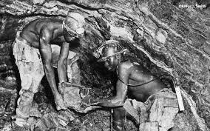 Wat was Richard en Fernando se plan?
 | Om ’n tonnel te oop te grawe.
23 | Waarom was hul plan gevaarlik?
 | Die res van die rotse kon op hulle tuimel.
24 | Hoe weet jy dat dit nie vir Richard maklik was om die klippe kaalhand te verwyder nie?
 | Sy hande het later gebloei.
25 | Waarom het Richard soms benoud geraak?
 | Daar was nie genoeg suurstof in die tonnel nie.
26 | Waarom het die donker oor hulle toegesak?
 | Al die koplampe het doodgegaan
27 | Waarom kon Richard nie omdraai nie?
 | Hy het die mans belowe hy gaan hulle daar uitkry.
28 | Waarom het die redingspan vermoed dat die mynwerkers dalk dood is? NOEM DRIE DINGE.  Hulle het besef dat hul suurstof dalk klaar is.  Hulle kos sou klaar raak.  Hulle is in die rotsstorting dood.
29 | Watter kontras is daar tussen die veld waar hy grootgeraak het en die tonnel waarin hy homself bevind?
 | Die veld was oop en wyd en die myntonnels was nou. Hy kon maklik asemhaal in die veld en in die myn was daar min suurstof.
30 | Wat het gebeur nadat Richard die laaste klip uitgegrawe het?
 | Koel vars lug het by die plek waar die rots was, ingekom.
31 | Watter goeie nuus wou Richard uitskreeu?
 | Ons is deur!
32 | Wat het verhoed dat hy kon uitskreeu na die ander mans?
 | Sy keel was geswel van dors
33 | Watter belofte wou Richard nakom?
 | Om almal te red.
34 | Haal EEN woord aan wat sê dat Richard nie maklik tou opgooi nie.
 | Deursettingsvermoë
35 | 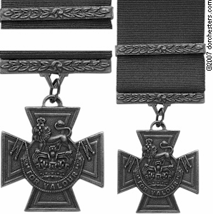 Victoria-Kruis  Wat is die naam van die medalje wat Richard vir sy dapperheid ontvang het?
 | Victoria-Kruis.

